**Памятник Н. В. Гоголю на Никитском бульваре в Москве.**

Юрий Пелевин

Андреев, Николай Андреевич. 1904–1909

В 1909 году по народной подписке был установлен на Пречистенском (ныне Гоголевском) бульваре памятник Гоголю в граните и бронзе.

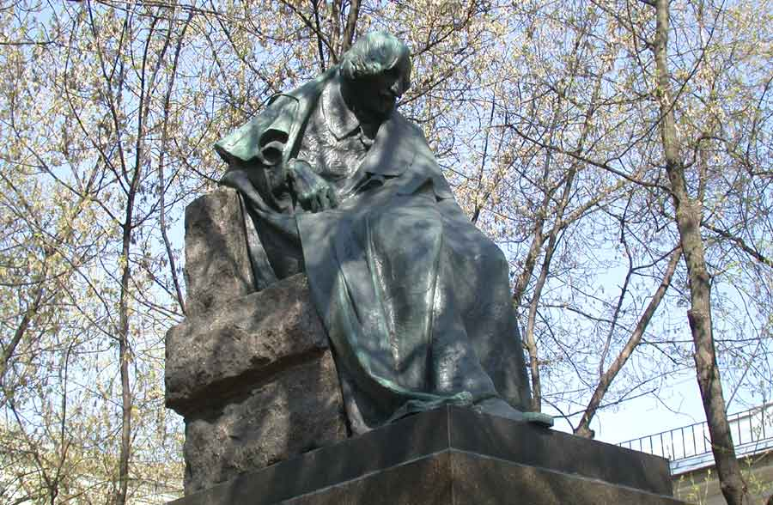

Н.А. Андрееву удалось соединить конструктивную ясность форм с изломанными линиями и заостренным силуэтом общей композиции. Это обусловило яркую характерность и необычность монументального образа.

Скульптор изобразил Гоголя в последний, трагический период жизни, когда писатель окончательно утратил веру в себя и в свое творчество. Памятник проникнут осознанием внутреннего надлома и драматизма творческих исканий писателя. Подойдя вплотную, можно увидеть его сумрачное, болезненное лицо, на котором едва заметна грустно-извиняющаяся улыбка. Андреевский образ Гоголя был воспринят интеллигенцией как воплощение трагедии творческой личности, он был созвучен душевным настроениям многих мастеров русской культуры на переломе двух веков.

Памятник Гоголю – произведение большого таланта, и одно из лучших творений в истории отечественной монументальной скульптуры.

Однако появление в Москве нового памятника отнюдь не вызвало всеобщего восторга. В правой, промонархической печати в адрес скульптора раздавались многочисленные упреки в его непатриотичности, в том, что он исказил образ великого писателя, который столь дорог истинно русским людям. Раздражение было чрезвычайно велико: раздавались возгласы, что работу Андреева «нужно взорвать, уничтожить… тогда, по крайней мере, когда-нибудь, кто-нибудь воздвигнет достойное и Гоголя и Москвы». Мнение многих недовольных выразил, как это ни странно, Василий Розанов, парадоксалист, мыслитель на свою особь и противник тривиальных суждений. В статье «Отчего не удался памятник Гоголю» его собеседник заявляет: «Памятник не годится … он поставлен не великому человеку, а какому-то больному существу, до которого нам нет дела». Розанов развивает эту мысль: «Памятник ставится «всему» в человеке, ставится «целому» человека и творца. Это — непременно. <…> Но тут идея памятника столкнулась с фактом в человеке: «конец» Гоголя есть сожжение 2-го тома «Мертвых душ», безумие и смерть. Андреев волей-неволей взялся за это, и его Гоголь с упреком, недоумением и негодованием смотрит на толпу у своего подножия,— готовый бросить в печь свои творения...

— Это — болезнь, этого конца не надо было изображать» (Розанов В.В. Отчего не удался памятник Гоголю // Розанов В.В. Сочинения. – М.: «Советская Россия», 1990. С. 347.).

Андреевский «Гоголь», действительно, не вписывается в общепринятые представления о том, каким должен быть памятник великому человеку, памятник действительно, во многом нетрадиционен. И это касалось не только необычных пластических форм, но, главного, общего концептуального замысла.

Национальные герои на городских площадях предстоят во всем своем торжествующем величии, вызывая у зрителей гордость и воодушевление, или, во всяком случае, чувство сопричастности, близости к своим кумирам. А на Пречистенском бульваре сидел отчужденный, надломленный и глубоко несчастный человек, замкнутый в себе.

В сущности, и царские, и советские власти только терпели памятник Гоголю и то лишь до поры до времени. В 1952 году, когда по всей стране вознеслись триумфальные монументы «Великому вождю», болезненный Гоголь выглядел явным диссонансом. И его убрали… в монастырь. А на его месте ведущий мастер соцреализма Н.В. Томским воздвиг «от советского правительства» официозный памятник Николаю Васильевичу – величественному и улыбчивому. Трагедия творчества отменялась.

На скамейках сидят влюбленные, любители пива и тусовок. Играют дети. Я помню, как и меня дедушка катал на саночках вокруг памятника. И я часто его просил: «Пойдем гулять к генералу».

Однако андреевский «Гоголь» в Донском монастыре (филиале Музея архитектуры) пробыл недолго. В хрущевскую «оттепель» о нем вспомнили и нашли тихое место, недалеко от прежнего. В 1956 году его перенесли во двор дома № 7 по Никитскому бульвару. Новое место выбрано очень удачно: писатель прожил в этом доме последние годы и умер в нем. Здесь за несколько дней до смерти он сжег черновики второго тома «Мертвых душ».

Теперь в Москве (небывалый случай для любого города) на расстоянии нескольких сот метров находятся два памятника одном и тому же лицу. Но памятники совершенно разные. Настолько разные, что, кажется, поставлены двум людям, которые даже не были знакомы друг с другом. Один общепризнанный гений, доброжелательный к соплеменникам, а другой – несостоявшийся писатель, подававший надежды, но неудачник, осознавший в конце концов свое творческое бессилие.

В этих двух монументальных произведениях (и дело даже не в Гоголе и в понимании его творчества) воплощены две разные концепции городской скульптуры. Что она должна воплощать? Общепринятое значение выдающейся личности, вознесенной на пьедестал? Или это еще одна творческая попытка осмыслить его внутренний мир, его деяния и жизнь?

К Гоголю, теперь сидящему в маленьком скверике, лучше всего приходить в осенние сумерки, когда в воздухе висит серая морось. Тогда скорбное звучание скульптуры сливается с пасмурной мелодией города и грустным настроем человека.